翻页使用说明

- 创建新的GameObject，UINewChangePage

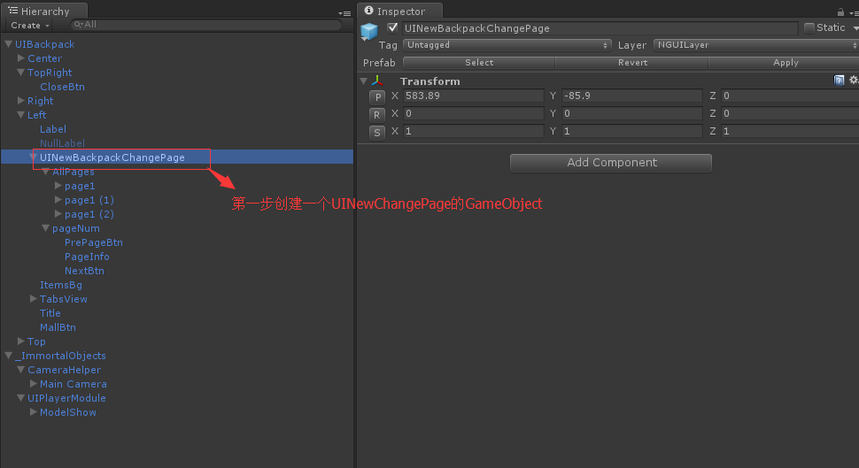
2.创建新的AllPages的GameObject，注意位置需要为Vector(0,0,0)，添加UIPanel，设置为SoftClip类型，Size为剪切的宽高.添加H3DNewChangePageView，具体的参数设置如图
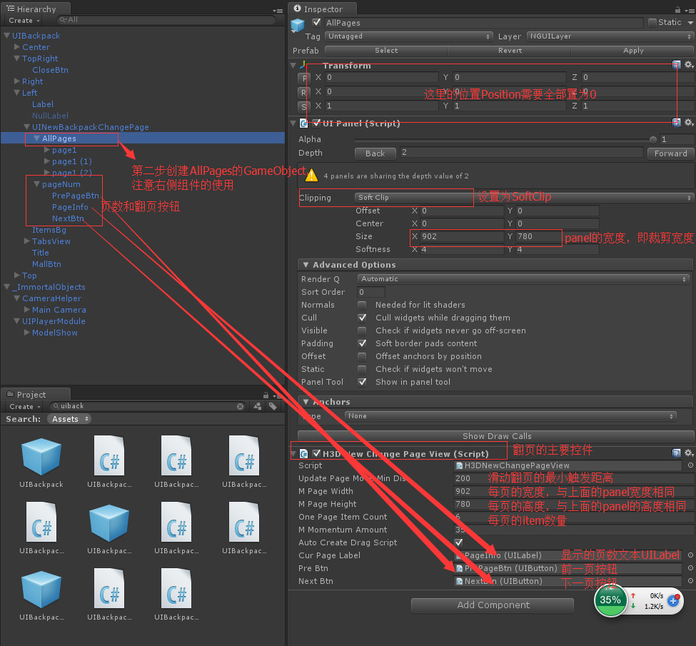
- 补充说明，普通的翻页，H3DPageType设置为None即可，RereshBtn和LoadFailedParent不需要设置
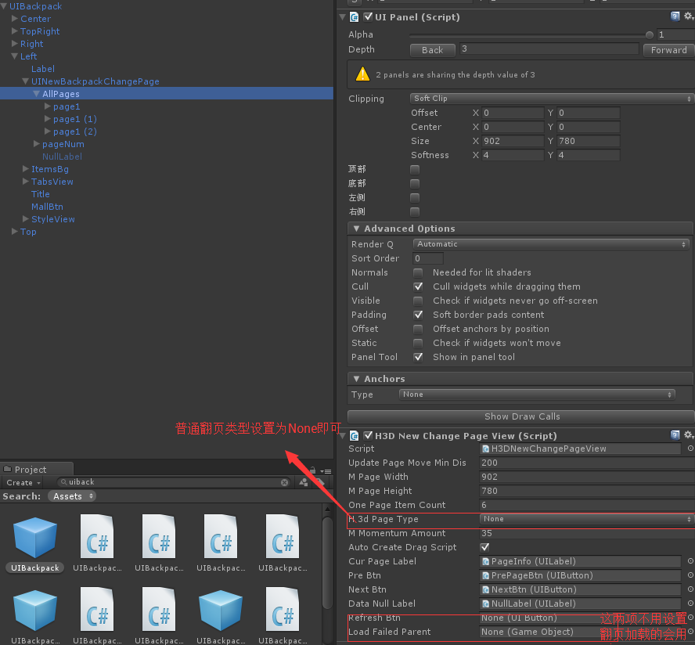

4.新建Page1的GameObject，添加组件H3DPageViewPageItem，一共添加三个Page，剩下的两个Page，直接粘贴复制Page1，不用调整位置，最后位置代码中会自动设置
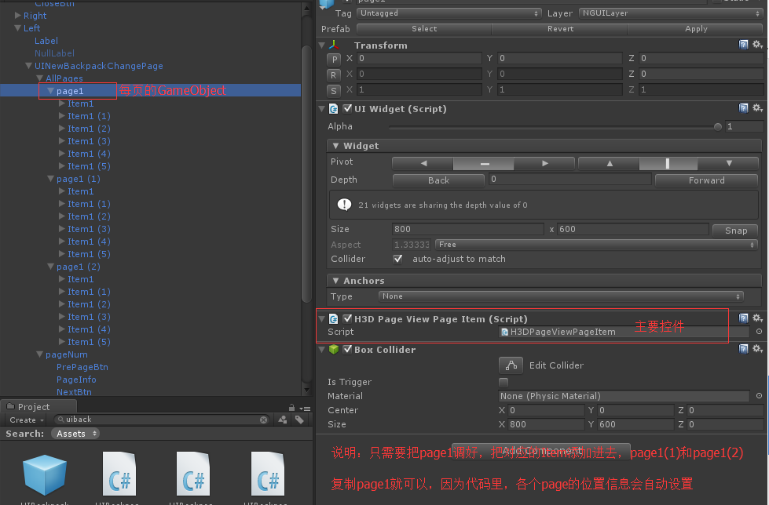

5.每页的具体信息，所有的Item，Item根据自己的需求创建新的脚本XXXXXXX，继承H3DPageViewItem,
public class XXXXXXX: H3DPageViewItem
{
//SetItemData是从底层接口传输过来
public override void SetItemData(object data)
{
StructType ItemData = data as StructType ;
//将data转为自己的传入类型
}
}

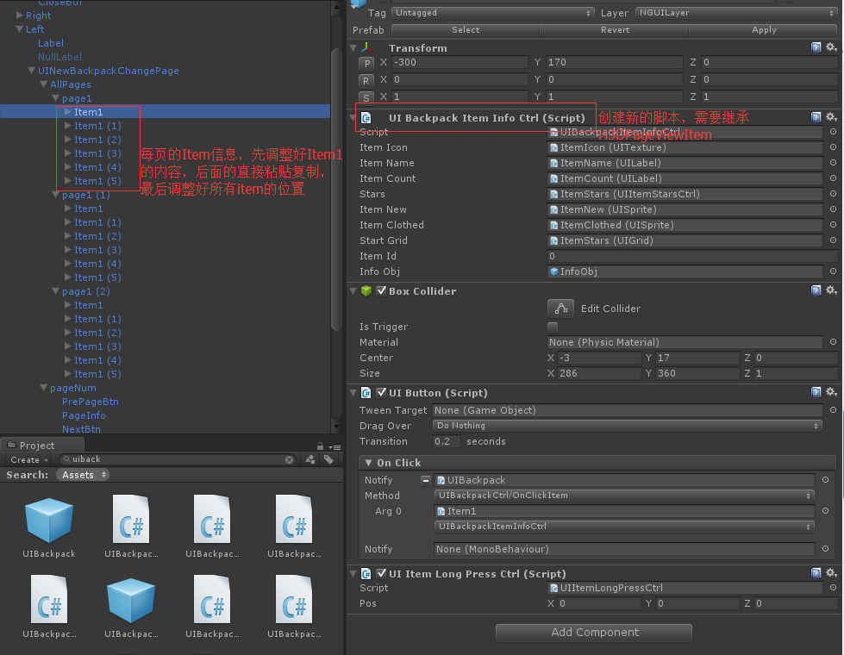
6.设置数据
public H3DNewChangePageView m_PageView;
List<object> objs = new List<object>(); //将所有的数据Add到objs中，
m_PageView.OnResetData(objs ); //设置所有数据信息,会回到第一页
m_PageView.OnRefreshCurPageData(objs); //设置所有的数据信息，停留在当前页
m_PageView.AllPageNum //所有的页数

